“LA MANSION SIN SALIDA”

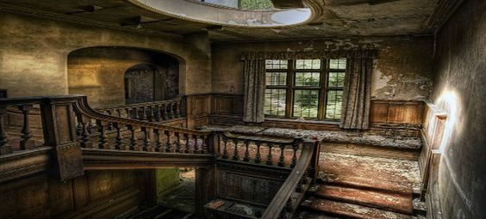

LA MANSION SIN SALIDA

Había una vez un escritor que escribía muchos cuentos de terror.
El siempre escribía cuentos de terror. El ultimo que hiso antes de morir fue, La mansión sin salida: La historia trata de una persona llama Aurelio.
Aurelio una noche que iba caminando a su casa cayó a un pozo en el cual se encontraba una mansión donde había muchos cadáveres y esqueletos que según contaba la gente que vivía en la ciudad, pertenecían a personas que habían sido torturadas por los dueños de la mansión y que de noche se escuchaban gritos de auxilio desde el pozo.
Aurelio camino con mucho temor recordando lo que se decía en la ciudad, buscando una salida en su camino escucho esos gritos de auxilio y ruidos de personas quejándose como de dolor muy asustado corrió hasta que tropezó y sintió que alguien lo agarró del brazo y le susurró al oído auxilio, ayúdame eran dos personas que se encontraban adentro con vida a ambas les paso lo mismo que a Aurelio.
Entre los tres buscaron una salida ya que sentían mucho miedo, pensando en cómo salir de ese lugar tenebroso realizaron un túnel y al final pudieron salir con vida y encontrar ayuda.
Luego de mucho tiempo Aurelio y esas dos personas pudieron contar todo lo que se encontraba dentro de ese pozo tan tenebroso y aun en las noches siguen escuchando gritos de auxilio que provienen desde el pozo.

ISAAC FRIAS

